# 新增：

1. 客戶統一編號



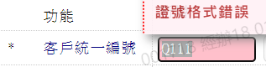

1. 顧客資料查詢



1. 借款人戶號

戶名

建立者

建立時間

